1. Eylül- Aralık 2020 Dönemi İçinde Yapılan Çalışmalar
Dönem içindeki çalışmalar teze konu olacak bileşiğin belirlenmesi ile başlamıştır.
1.1 Giriş
Son yıllarda artan enerji ihtiyacını gidermeye yönelik alternatif enerji kaynaklarının önemine dikkat çekmiştir. Günümüzde termoelektrik jeneratörler; otomobiller, fabrikalar ve benzer kaynaklardan atılan ısının geri kazanımı ile elektrik enerjisi üretebilen yenilenebilir enerji kaynaklarıdır. Bu kapsamda tez konusu belirlenmiş olup bu amaçla daha önce X ışınları kırınım analizi ile incelenen [1] Sb₂Si₂Te₆ bileşiğinin yapısı DFT [2-6] yöntemleriyle incelenmiş ZT parametresinin 823K de 1,08 hesaplanmıştır [1]. ZT parametresinin 1’den büyük olması bize bu bileşiğin deneysel olarak yüksek performanslı bir termoelektrik malzeme olduğunu göstermiştir [1]. Biz de bu bileşiği “Yoğunluk Fonksiyonel Teorisi (DFT)” yöntemi kullanarak [2-6] bileşiğin yapısal, elastik, elektronik ve titreşimsel özeliklerini inceleyip deneysel verilerle uyumuna baktık.
1.2 Termoelektrik Malzemeler
Termoelektrik; ısı enerjisi ve elektrik enerjisi arasındaki ilgileri ve bu konuyla ilgili olayları inceleyen bir fizik koludur. Termoelektrik soğutma, süper iletken cihazların yerel soğutması gibi çeşitli kriyojenik uygulamalarda kullanılması beklenir. Uygun veya güçlü bir şekilde termoelektrik etki gösterebilen malzemelere termoelektrik malzeme denir.
Ortam sıcaklıklarında verimleri düşük olmasına rağmen, atık ısının bulunduğu yüksek sıcaklıklarda termoelektrik jeneratörlerin kullanılması enerji geri kazanımı açısından önemlidir. Bu anlamda figure of merit (ZT) değeri yüksek p- ve n-tipi termoelektrik seramik yarıiletken malzemelerden üretilmiş, çıkış voltajı ve gücü yüksek yeni termoelektrik jeneratörlerin araştırılması ve ticari olarak kullanımı oldukça önemlidir.
Isı belirli sıcaklıktaki bir sistemin sınırlarından, daha düşük sıcaklıktaki bir sisteme, sıcaklık farkı nedeniyle geçen enerjidir. Isı basitçe numunenin bir ucundan girip diğer ucundan çıkmaz. Birçok çarpışma sonucu numunenin içine yayılır. Termal iletken malzemeler ZT denilen liyakad sayısı ile bulunur.
$ZT=\frac{σ.S^{2}.T}{K_{e}+K_{p}}$ (1.1)
Burada;
σ= Malzemenin elektrik iletkenliği (S/cm)
S= Seebeck katsayısı ya da malzemenin termoelektrik potansiyeli (µV/K)
T= Mutlak sıcaklık
K_{e} = Elektrondan gelen termal iletkenlik
K_{p} =Fonondan gelen termal iletkenlik ile ifade edilir.
Termal iletkenlik ile ZT kat sayısı ters orantılı Seebeck katsayısı ile doğru orantılıdır. Termoelektrik malzemelerin uygun yapıda olduğunu anlamak için yüksek elektrik iletkenliği, büyük Seebeck katsayısı ve düşük termal iletkenlik ile karakterize edilmelidir.
1.3 Dönem İçinde Yapılan Hesaplamalar
Bu çalışmada Luo. ve arkadaşlarının Sb₂Si₂Te₆ bileşiği için elde ettiği termoelektrik özellikleri incelenmiştir. Bileşiğin diğer optimize işlemlerinde nasıl sonuçlar verdiğini gözlemlemek için DFT yöntemleriyle Sb₂Si₂Te₆ bileşiğinin yapısal, elastik, elektronik ve titreşimsel özellikleri incelenmiştir.
Optimizasyon işlemleri için hesaplamalarda VASP [7-9] paket programı, değiş tokuş enerjisi hesabında ise GGA-PBE yaklaşımı [10], elektron-iyon etkileşimi için PAW [9] yaklaşımı kullanıldı. Incar parametreleri aşağıdaki gibi alınıp hesaplamalar yapıldı:
Ediff = 1.E-11
Ediffg =-1.E-10
Encut = 520
Ibrion = 1 ISIF = 3
ICHARG = 1
ISMEAR = 0
ISPIN = 2
LASPH = True
LORBIT = 11
LREAL = Auto
LWAVE = False
LCHARG = False
MAGMOM = 30*0.6
NSW = 100
PREC = Accurate
SIGMA = 0.05
1.3.1 Yapısal Özellikler
Uzay grup no 148 olan trigonal Sb₂Si₂Te₆ bileşiği incelenmiştir. “zor-zorlanma” metoduyla hesaplanan elastik sabitler çizelge 1’de verilmiştir. Geometrik optimizasyon yöntemiyle denge konumu için bileşiğin elastik sabitleri hesaplandı. Yapılan bütün hesaplamalarda optimize edilmiş örgü sabitleri ve atomik koordinatlar kullanıldı. Şekil 1.1’de çalışılan bileşiğin kristal yapısı gösterildi. Şekil 1.2’de basınca göre enthalpi grafiği, şekil 1.3’de ise hacime göre enerji grafiği verilmiştir.
Yapılan hesaplamalarda elektron-elektron etkileşiminde değiş-tokuş ve korelasyon terimi için, GGA yaklaşımı çerçevesinde Perdew-Burke Ernzerhof (PBE) tipi [11] fonksiyonel kullanıldı. Yapı parametreleri (örgü sabitleri, atomik koordinatlar) optimize edilirken elektron-iyon etkileşimi PAW yöntemi ile yapıya göre değişen kesilim enerjisi ve Monkhorst–Pack [12] metodu ile oluşturulan k-point gridleri kullanılarak yapıldı. Formasyon enerjisini hesaplamak için denklem 1.2’ye göre 0,127 eV/atom bulunmuştur. Enerjinin pozitif çıkması bize termoelektrik olarak kararsız bir yapı olduğu anlamına gelir. Bu yüzden kpoint değerlerini 5x5x2, 6x6x2, 7x7x2, 8x8x2, 10x10x2 , 14x14x2, 18x18x2 için hesaplamalar devam etmektedir.
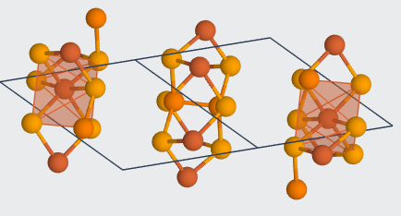
Şekil 1.1: Trigonal Sb2Si2Te6 bileşiği

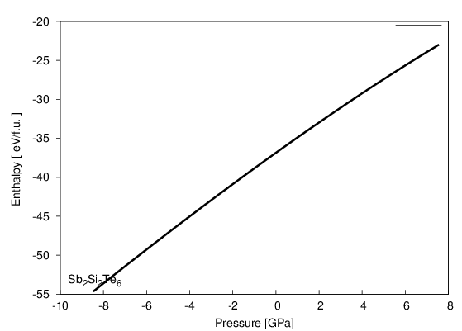
Şekil 1.2.: Basınca göre enthalpi grafiği

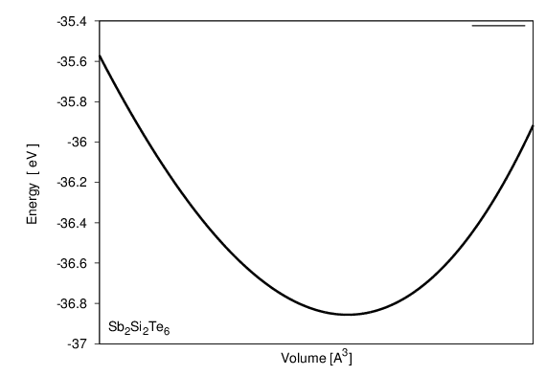
Şekil 1.2.: Enerji hacim grafiği

1.3.2 Elastik Özellikler
Trigonal yapı için 6 bağımsız elastik sabit vardır.
$\left|\begin{matrix}C_{11} & C_{12} & C_{13} & C_{14} & 0 & 0 \\ C_{21} & C_{22} & C_{23} & C_{24} & 0 & 0 \\ C_{31} & C_{32} & C_{33} & 0 & 0 & 0 \\ C_{41} & C_{42} & 0 & C_{44} & 0 & 0 \\ 0 & 0 & 0 & 0 & C_{55} & C_{56} \\ 0 & 0 & 0 & 0 & C_{65} & C_{66}\end{matrix}\right|$ (1.1)

Buna göre elastik sabit matrisi denklem 1.2’deki gibi verilmiştir.
$\left|\begin{matrix}342.79 & -282.75 & -1142.99 & 0 & 0 & 0 \\ -282.75 & 342.79 & -1142.99 & 0 & 0 & 0 \\ -1142.99 & -1142.99 & -3721.22 & 0 & 0 & 0 \\ 41.92 & -41.92 & 0 & 321.77 & 0 & 0 \\ 0 & 0 & 0 & 0 & -519.69 & 41.92 \\ 0 & 0 & 0 & 0 & 41.92 & -519.69\end{matrix}\right|$ (1.2)
Trigonal yapı için elastik kararlılık kriterleri;
C₁₁=C₂₂ ve C₁₃=C₂₃ C₄₄=C₅₅
C₁₁-$\left|C_{12}\right|$ > 0 (C₁₁+C₁₂)C₃₃-2C²₁₃ > 0, (C₁₁+C₁₂)C₄₄-2C²₁₄ > 0 şeklindedir [13-15]. Yapı kristal simetrilerine göre Born mekanik kararlılık kriterlerini sağlamamaktadır.
1.3.2 Elektronik Özellikler
Brillouin bölgesinin yüksek simetri noktalarında hesaplanan elektronik band yapısı şekil 1.2 de verilmiştir. Hesaplamalar da Fermi seviyesi 0 eV olarak ayarlandı. Bileşiğin iletkenlik ve valans bandı üst üste geldiği için metalik doğaya sahiptir.
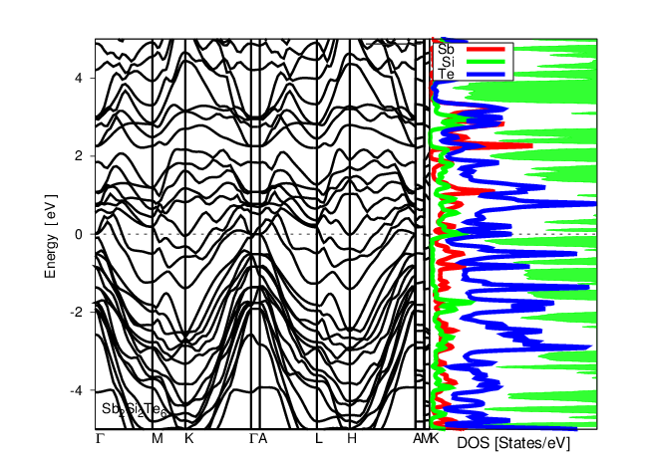
Şekil 1.2: Sb₂Si₂Te₆ bileşiği için elektronik band yapısı ve DOS eğrisi

Kaynaklar
- Yubo L., Songting C., Shiqiang H., Florian P., Ido H., Zhong-Zhen L., Jianwei X., Chris W., Vinayak P. D., Arno P., Qingyu Y., Mercouri G. K., 2020. High-Performance Thermoelectrics from Cellular Nanostructured Sb₂Si₂Te₆ , Joule 4, 159–175
- Fermi, E., 1927. A statistical method for determining some properties of the atom, Rend. Accad.,6, 602-607.
- Fermi, E., 1928. A statistical method for the determination of some properties of atoms. II. Application to the periodic system of the elements,Z. Phys., 48,73-79.
- Thomas, L. H., 1927. The calculation of atomic fields, Proc. Cam. Phil. Soc.,23, 542-550.
- Hohenberg, P. ve Kohn, W., 1964. Inhomogeneous Electron Gas, Phys. Rev.,136, B864-B871.
- Kohn, W. ve Sham, L.J., 1965. Self-Consistent Equations Including Exchange and Correlation Effects, Phys. Rev.,140, A1133-A1138
- Kresse,G. ve Furthmüller, J., 1996. Efficiency of ab initio total energy calculations for metals and semiconductors using a plane wave basis set, Comp. Mat.Sci., 6,15-50
- Kresse, G. ve Furthmüller, J.,1996. Efficient iterative schemes for ab initiototalenergy calculations using a plane-wave basis set, Phys. Rev. B, 54,11169-11186.
- Kresse, G. ve Joubert, D., 1999. From ultrasoft pseudopotentials to the projector augmented-wave method, Phys. Rev. B, 59,1758-1775
- [10]--Page, Y. L.ve Saxe, P., 2002. Symmetry general least-squares extraction of elastic data for strained materials from ab initiocalculations of stress, Phys. Rev. B, 65,104.
- Perdew, J. P., Burke ve K., Ernzerhof, M., 1996. Generalized Gradient Approximation Made Simple, Phys. Rev. Lett.,77,3865-3868
- Monkhorst, H., Pack, J., ―Special points for Brillouin-zone integrations‖, Phys. Rev. B, 13: 5188-5192 (1976).
- Wang J., Yip S., Phillpot, S.R., Wolf D., 1993. Crystal instabilities at finite strain, Phys.Rev.Lett., 71, 4182-4185.
- Shein, I. R., Alexander, L. I., 2008. Elastic properties of mono- and polycrystalline hexagonal AlB2-like diborides of s, p and d metals from firstprinciples calculations, J. Phys.: Condens. Matter, 20, 415218-415226.
- Chenliang L., Wang, B., Wang R., Wang H., Lu, X., 2008. “First-principles study of structural, elastic, electronic, and optical properties of orthorhombic BiGaO3”, Computational Materials Science, 42: 614–618.

